[第1次公告]114年度期刊論文獎勵申請注意事項(附期刊論文獎勵金額試算)
公告日期:115年2月26日
114年度期刊論文獎勵(獎勵期間：已於114/1/1~114/12/31正式出版者。獎勵對象：以本校名義發表。)
- 符合獎勵條件者，自本(115)年3月2日起開始申請。請至eportal我的專區「研發處服務整合系統」之「教師獎補助」系統申請並檢附相關證明文件上傳系統，經系辦、系所(中心)主管及院長在eportal系統審核通過後，於115年3月20日前(系統)送達研發處彙整。
- (在系統上)檢附論文摘要頁影本(必須含題目、作者(以本校名義發表)、期刊名稱、出版卷期、出版年(勞請申請教師用螢光筆標記)及通訊作者(勞請申請教師用螢光筆標記)..等; 摘要頁勿字體太小)
- (在系統上)檢附期刊所屬索引證明(勞請申請教師用螢光筆標記; A類期刊也請用螢光筆標記Q1的證明)
- 「教師獎補助」系統申請欄位:本人作者順序及通訊作者順序 請必填,
- 系統操作手冊詳 教師獎補助_(教師)操作手冊 及 學術成果資料庫_(教師)操作手冊。(請於系統首頁上方下載使用)
- 建議先到「學術成果資料庫」系統新增期刊，再到「教師獎補助」系統新增(申請)期刊論文獎勵。
- 系統操作問題反應，請撥本校電算中心分機5539張瑋純小姐。
- 檢附109年~114年已申請獎勵期刊論文一覽表，詳網址
https://otc.nutc.edu.tw/p/412-1023-12778.php
今(115)年請勿重複申請
- 本校114年度【期刊論文獎勵】申請事宜相關說明(含: JCR Impact Factor _ Rank 操作說明…等)，詳網址https://otc.nutc.edu.tw/p/412-1023-12778.php
- 114年度期刊論文獎勵案所需經費，由本校校務基金收支管理規定之自籌收入支應，經費來源得以教育部相關補助計畫優先支應。經費不足時，得提經研究發展委員會討論後，並提校務基金管理委員會審議通過，停止辦理當年度之獎勵及補助，或視經費狀況按比例刪減核給之。
- 期刊論文申請獎勵金額試算系統之連結網頁網址
https://otc.nutc.edu.tw/p/412-1023-12778.php
- 期刊論文獎勵金額試算參考請見附件。(通訊作者獎勵金額(標黃底))

期刊論文獎勵金額試算範例:
申請類別: A類 (SCI/SSCI/SCIE 所登錄期刊排名前25%(資料庫排名Q1))
(例1)作者總人數:6
申請人列作者順序:2
(申請人)是否為通訊作者:是 ; 獎勵金額:12000

(例2)作者總人數:2
申請人列作者順序:1
(申請人)是否為通訊作者:否 ; 獎勵金額:15000

申請類別: B類1 (SCIE、SSCI、SCI、A&HCI)
(例1)作者總人數:4
申請人列作者順序:2
(申請人)是否為通訊作者:否 ; 獎勵金額:2667 (通訊作者順序:3或4)

(例2) 作者總人數:4
申請人列作者順序:2
(申請人)是否為通訊作者:是 ; 獎勵金額:8000

其他範例:
範例1
申請類別: A類 (SCI/SSCI/SCIE 所登錄期刊排名前25%(資料庫排名Q1))
作者總人數:3
申請人列作者順序:2
(申請人)是否為通訊作者:是 ; 獎勵金額:12000
(申請人)是否為通訊作者:否 ; 獎勵金額:4000 (通訊作者亦同時列為第1作者)
(申請人)是否為通訊作者:否 ; 獎勵金額:6000 (通訊作者亦同時列為第3作者)
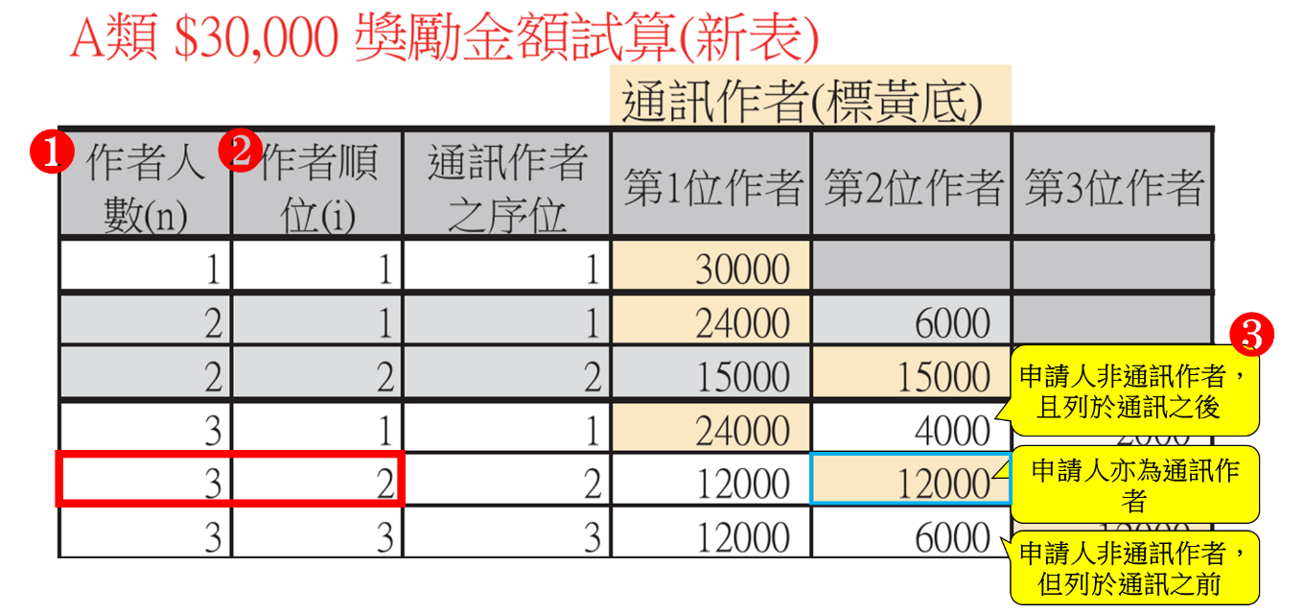
範例2
申請類別: B類1 (SCIE、SSCI、SCI、A&HCI)
作者總人數:4
申請人列作者順序:2
(申請人)是否為通訊作者:是 ; 獎勵金額:8000 (通訊作者亦同時列為第2作者)
(申請人)是否為通訊作者:否 ; 獎勵金額:2000 (通訊作者亦同時列為第1作者)
(申請人)是否為通訊作者:否 ; 獎勵金額:2667 (通訊作者亦同時列為第3作者或第4作者)

範例3
申請類別: B類1 (SCIE、SSCI、SCI、A&HCI)
作者總人數:2
申請人列作者順序:1
(申請人)是否為通訊作者:是 ; 獎勵金額:16000
(申請人)是否為通訊作者:否 ; 獎勵金額:10000 (通訊作者亦同時列為第2作者)

範例4
申請類別: B類2 (TSSCI、THCI core、EI（限 Journal）)
作者總人數:3
申請人列作者順序:2
(申請人)是否為通訊作者:是 ; 獎勵金額:4800
(申請人)是否為通訊作者:否 ; 獎勵金額:1600 (通訊作者為第1作者)
(申請人)是否為通訊作者:否 ; 獎勵金額:2400 (通訊作者為第3作者)

